Projekta ideja
Projekta mērķis ir izveidot vienkāršu un interaktīvu biznesa simulācijas programmu, kur lietotājs var vadīt virtuālu uzņēmumu, pieņemot stratēģiskus lēmumus, piemēram, pārdošanas cenu noteikšanu, inventāra iegādi. Šī spēle ļauj lietotājiem praktizēt finanšu pārvaldību, plānošanu.

Funkcionālās prasības:
- Lietotājam jāspēj:
  - Mainīt produkta cenu.
  - Simulēt tirgus dienu, pamatojoties uz noteiktu pieprasījuma algoritmu.
  - Iegādāties papildu inventāru.
  - Saņemt atgriezenisko saiti par uzņēmuma veiktspēju.
- Programmai jāsimulē reālistiskas tirgus izmaiņas:
  - Pieprasījuma kritumu pie augstām cenām.
  - Nejaušus pozitīvus vai negatīvus notikumus.

Nefunkcionālās prasības:
- Programma ir jāveido, izmantojot C# un WinForms.
- Lietotāja interfeisam jābūt intuitīvam un viegli saprotamam.
- Programmai jābūt iespējai saglabāt un ielādēt spēles progresu (papildu prasība).

Sistēmas moduļi:
- Biznesa loģikas modulis:
  - Pārvalda budžetu, inventāru un cenu noteikšanu.
  - Aprēķina pieprasījumu un veiktspēju.
- Nejaušo notikumu modulis:
  - Ģenerē tirgus un ārējos faktorus, kas ietekmē biznesa rezultātus.
- Lietotāja interfeiss (UI):
  - Paziņo lietotājam par tirgus stāvokli, pieprasījumu un dienas rezultātiem.

Dizains
Lietotāja interfeisam jābūt minimālistisks un funkcionālām:
- Krāsu palete: neitrāli toņi (pelēks, balts, melns)
- Funkcionālie elementi izvietoti loģiskā secībā:
  - Budžeta un inventāra informācija augšējā kreisajā stūrī.
  - Interaktīvās darbības (cenu maiņa, simulācija) zem budžeta un inventāra informācijas.
  - Informācija par notikumiem un pārskatiem pa labi un visu ekrānu.
  - ProgressBar par pieprasījumu kreisajā apakšējā stūrī
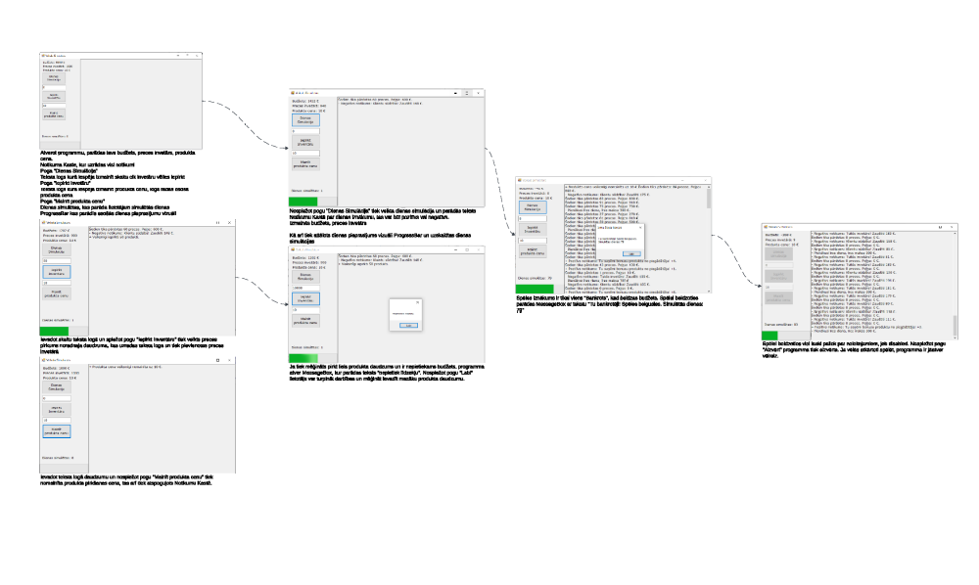* Var uztaisīt dubulto klikšķi uz stiepļgramas lai tā tiktu atvērta pdf formātā.

Programmatūras atbilstība prasībām
- Funkcijas ir saskaņotas ar definētajām prasībām, piemēram, produkta cenu maiņa un dienas simulācija.
- Loģikas precizitāte tiek pārbaudīta testēšanas laikā.

Programmas sarežģītība, tehniskais risinājums
Programma ievieš:
- Adaptīvu pieprasījuma modeli:
  - Pieprasījums mainās atkarībā no cenas.
  - Simulē reālus tirgus apstākļus ar pozitīviem un negatīviem notikumiem.
- Objektorientētu programmēšanu:
  - Atsevišķas klases biznesa loģikai un nejaušajiem notikumiem.
  - Loģikas un interfeisa atdalīšana.
- Papildu vizuālus elementus:
  - ProgressBar, lai parādītu pieprasījuma līmeni.

